**Voorbereiding realisatie Embedded Fitness**

**Project: De vloer is lava**

**Opdrachtgever: Embedded fitness**

**Projectnummer: 1.0**

**Auteur: Sam Hendriks**

**Datum: 25-5-2020**

**Versie: 1.1**

**Opdrachtgever Projectmanager**

***Paraaf gezien: Paraaf gezien:***

Datum: Datum:

Plaats: Plaats:

Contents

Benodigheden 3

Werkomgeving 3

# Benodigheden

De benodigdheden voor het project de vloer is lava zijn.

* Aansturings programma
  + Kan met de interactieve vloer communiceren
  + Kan met “de vloer is lava” communiceren
  + Kan de ledjes aansturen
  + Kan de sensoren uitlezen
* Interactieve vloer
  + Heeft multicolour ledjes
  + Heeft druksensoren
  + Kan met het aansturings programma communiceren
* Visual studio
  + Visual studio .NET framework 4.8
  + C# & XAML capable IDE (Visual studio / VSCode recommended)

De bovenstaande items zijn nodig om het project goed uit te kunnen voeren.

Hieronder komen de benodigdheden die we gaan gebruiken maar niet nodig zijn om het project goed uit te voeren.

* Git
* Gitkraken
* Trello

# Werkomgeving

De werkomgeving waar het project gemaakt zal worden is op een Msi gpt26qf leopard. Op deze laptop maken wij gebruik van visual studio 2017 met een .NET framework 4.8. Visual studio moet C# en XAML kunnen gebruiken. Dit is nodig voor het aantsurings programma zelf.

**Testcase Embedded Fitness**

**Project: De vloer is lava**

**Opdrachtgever: Embedded fitness**

**Projectnummer: 1.0**

**Auteur: Sam Hendriks**

**Datum: 25-5-2020**

**Versie: 1.1**

**Opdrachtgever Projectmanager**

***Paraaf gezien: Paraaf gezien:***

Datum: Datum:

Plaats: Plaats:

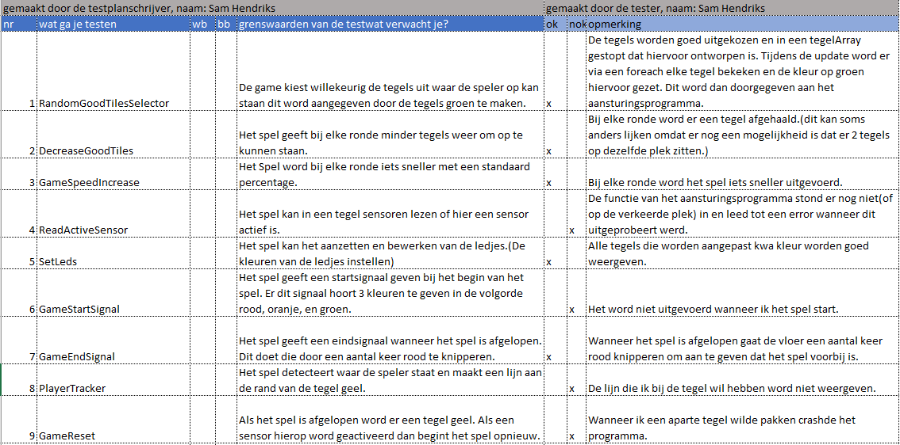

Figuur 1 Testcase 1

